DEFY CLASSIC
Die Zukunft der Uhrmacherkunst

Alles begann mit der Defy El Primero 21, dem revolutionären Hundertstel-Sekunden-Chronographen von Zenith. Es folgte die Defy Lab, die genaueste mechanische Uhr der Welt mit einem beispiellosen und vollkommen neuartigen Oszillator. Bei Zenith lässt sich heute die Zukunft der Uhrmacherei in vier Buchstaben zusammenfassen: DEFY. Eine moderne Kollektion, die verschiedene Grade der uhrmacherischen Komplexität umfasst. Als Tor zu diesem futuristischen Universum erstrahlt die neue Defy charismatisch und klassisch in ihrem 41 mm Titangehäuse, das ein sternförmig skelettiertes Zifferblatt einrahmt, gepaart mit wahlweise einem Metallarmband, einem Lederband oder einem Kautschukband.

Im Jahr 2017 schrieb Zenith mit der Einführung der Defy El Primero 21 - dem außergewöhnlichen Hundertstelsekunden-Chronographen - und der Defy Lab der ersten Generation, der präzisesten Uhr der Welt mit dem neuen, monokristallinen Silizium-Oszillator, das erste Kapitel der Uhrmacherkunst von morgen. Die DEFY glänzt mit ihrer futuristischen DNA nun in einer vollwertigen Kollektion, die unterschiedliche mechanische Komplexitätsstufen umfasst. Den Einstieg bietet die neue Defy Classic, eine Dreizeigeruhr mit Datumsanzeige. Mit ihrem aus ultraleichtem Titanium geschmiedeten Gehäuse, dem geschwärzten skelettierten Uhrwerk, dem sternförmig durchbrochenen Zifferblatt und jenem historischen Blauton, der die ursprüngliche Farbe der DEFY-Kollektion widerspiegelt, besticht diese Zenith Uhr mit einer lässige Eleganz und höchster Präzision.

Ohne Vergangenheit keine Zukunft
Inspiriert von den Präzisions- und Performance-Ikonen der Manufaktur setzt Zenith mit der neuen Defy Classic einen eleganten und sportlichen Akzent. Stunden, Minuten, zentrale Sekunden und Datum: seine wesentlichen Funktionen sind eine Destillation der DEFY-Ästhetik. Große, lumineszierende Stunden- und Minutenzeiger und ein schlanker Sekundenzeiger mit dem typischen Gegenwicht in Form des Zenith-Sterns ziehen ihre Bahnen über den stilisierten fünfzackigen Sterns des Zifferblattskeletts, der ebenfalls an das Zenith-Symbol erinnert. Der tiefblaue Minutenring, der durch facettierte Stundenmarkierungen unterstrichen wird, verstärkt den Eindruck der technischen Anmutung des ebenfalls skelettierten Uhrwerks. In Anlehnung an die legendären Ursprünge der DEFY Kollektion ist dies genau der gleiche Farbton, der beim illustren Vorgänger, der El Primero von 1969, Verwendung fand. Alle Verweise auf die Vergangenheit beschränken sich aber auf das Design, da die DEFY technisch und technologisch die Uhrmacherei Richtung Zukunft katapultiert.

Elite - vollkommen transparent
Das leichte Titangehäuse beherbergt ein Manufaktur-Uhrwerk von Zenith - das berühmte automatische Kaliber Elite 670 -, das für die DEFY neu interpretiert wurde. Dieser zuverlässige und präzise Motor, ausgestattet mit einem Anker und Ankerrad aus Silizium, wird erstmals durch seine Skelettierung in all seinen Teilen vollständig sichtbar. Geschwärzt, strukturiert und gekrönt von einer ebenfalls skelettierten Datumsscheibe, die bei 6 Uhr vor einem weißen Hintergrund perfekt ablesbar ist, schlägt das Kaliber mit einer Frequenz von 4 Hz und beschert dem Träger der Uhr zudem über 50 Stunden Gangautonomie.
Ausgestattet wahlweise mit einem integrierten Metallarmband, einem Alligatorenlederband mit Kautschukfutter oder einen Kautschukarmband strahlt die Defy Classic eine Mischung aus zeitloser Klassik und Modernität aus.

Und für Fans des zeitgenössischen Klassizismus ist dieser Zeitmesser auch in einer Version mit einem geschlossenen blauen Zifferblatt mit Sonnenschliff erhältlich, das über ein Datumsfenster bei 3 Uhr verfügt und das mit den gleichen Armbandoptionen erhältlich ist wie das skelettierte Modell.

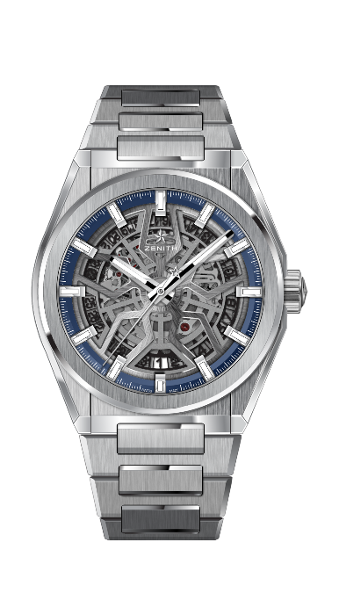
DEFY CLASSIC
TECHNISCHE DETAILS

Referenz: 95.9000.670/78.M9000

KEY POINTS
Neues, skelettiertes Elite Kaliber
Neues, gebürstetes 41mm Titangehäuse
Anker und Ankerrad aus Silizium

UHRWERK
Elite 670 SK, Automatik
Kaliber: 11 ½``` (Durchmesser: 25.60mm)
Höhe des Uhrwerks: 3.88mm
Anzahl der Einzelteile: 187
Lagersteine: 27
Frequenz: 28,800 A/h (4Hz)
Gangreserve: min. 48 Stunden
Oberflächendekor: Automatikschwungmasse mit Streifenschliff

FUNKTIONEN
Stunden- und Minutenanzeige aus dem Zentrum
Zentraler Sekundenzeiger
Datumsanzeige bei 6 Uhr

GEHÄUSE, ZIFFERBLATT & ZEIGER
Durchmesser: 41mm
Zifferblattöffnung: 32.5mm
Höhe: 10.75mm
Uhrglas: Gewölbtes und beidseitig entspiegeltes Safirglas
Gehäuseboden: Safirglas
Material: Gebürstetes Titan
Wasserfestigkeit: 10 ATM
Zifferblatt: Skelettiert
Stundenindicés: Rhodiniert, facettiert und mit Super-LumiNova® SLN C1 belegt
Zeiger: Rhodiniert, facettiert und mit Super-LumiNova® SLN C1 belegt

ARMBAND & SCHLIESSE
Referenz: 27.95.9000.670
Titan Gliederarmband

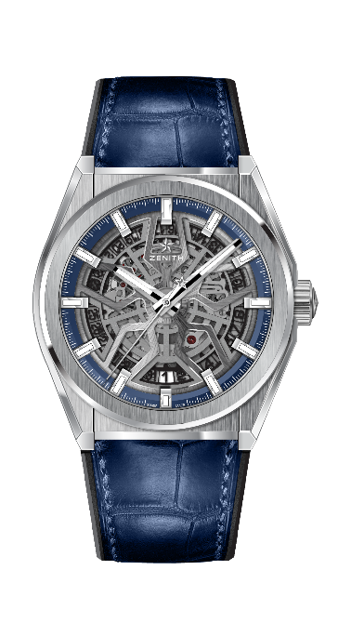
DEFY CLASSIC
TECHNISCHE DETAILS

Referenz: 95.9000.670/78.R584

KEY POINTS
Neues, skelettiertes Elite Kaliber
Neues, gebürstetes 41mm Titangehäuse
Anker und Ankerrad aus Silizium

UHRWERK
Elite 670 SK, Automatik
Kaliber: 11 ½``` (Durchmesser: 25.60mm)
Höhe des Uhrwerks: 3.88mm
Anzahl der Einzelteile: 187
Lagersteine: 27
Frequenz: 28,800 A/h (4Hz)
Gangreserve: min. 48 Stunden
Oberflächendekor: Automatikschwungmasse mit Streifenschliff

FUNKTIONEN
Stunden- und Minutenanzeige aus dem Zentrum
Zentraler Sekundenzeiger
Datumsanzeige bei 6 Uhr

GEHÄUSE, ZIFFERBLATT & ZEIGER
Durchmesser: 41mm
Zifferblattöffnung: 32.5mm
Höhe: 10.75mm
Uhrglas: Gewölbtes und beidseitig entspiegeltes Safirglas
Gehäuseboden: Safirglas
Material: Gebürstetes Titan
Wasserfestigkeit: 10 ATM
Zifferblatt: Skelettiert
Stundenindicés: Rhodiniert, facettiert und mit Super-LumiNova® SLN C1 belegt
Zeiger: Rhodiniert, facettiert und mit Super-LumiNova® SLN C1 belegt

ARMBAND & SCHLIESSE
Armband: Referenz 27.00.2218.584
Blaues Alligatorenleder mit Kautschukfutter
Schließe: Referenz 27.95.0018.930
Titan Doppelfaltschließe

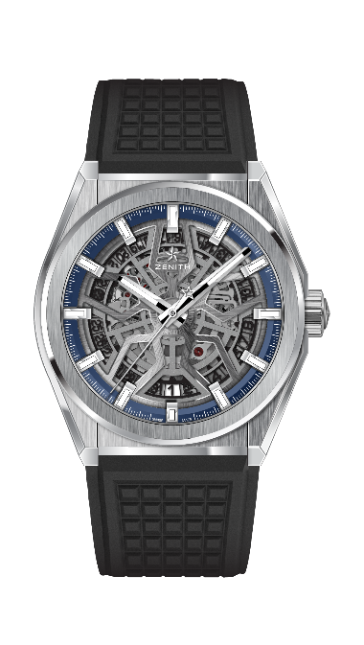
DEFY CLASSIC
TECHNISCHE DETAILS

Referenz: 95.9000.670/78.R782

KEY POINTS
Neues, skelettiertes Elite Kaliber
Neues, gebürstetes 41mm Titangehäuse
Anker und Ankerrad aus Silizium

UHRWERK
Elite 670 SK, Automatik
Kaliber: 11 ½``` (Durchmesser: 25.60mm)
Höhe des Uhrwerks: 3.88mm
Anzahl der Einzelteile: 187
Lagersteine: 27
Frequenz: 28,800 A/h (4Hz)
Gangreserve: min. 48 Stunden
Oberflächendekor: Automatikschwungmasse mit Streifenschliff

FUNKTIONEN
Stunden- und Minutenanzeige aus dem Zentrum
Zentraler Sekundenzeiger
Datumsanzeige bei 6 Uhr

GEHÄUSE, ZIFFERBLATT & ZEIGER
Durchmesser: 41mm
Zifferblattöffnung: 32.5mm
Höhe: 10.75mm
Uhrglas: Gewölbtes und beidseitig entspiegeltes Safirglas
Gehäuseboden: Safirglas
Material: Gebürstetes Titan
Wasserfestigkeit: 10 ATM
Zifferblatt: Skelettiert
Stundenindicés: Rhodiniert, facettiert und mit Super-LumiNova® SLN C1 belegt
Zeiger: Rhodiniert, facettiert und mit Super-LumiNova® SLN C1 belegt

ARMBAND & SCHLIESSE
Armnband: Referenz 27.00.2218.782
Schwarzer Nauturkautschuk geprägt
Schließe: Referenz: 27.95.0018.930
Titan Doppelfaltschließe

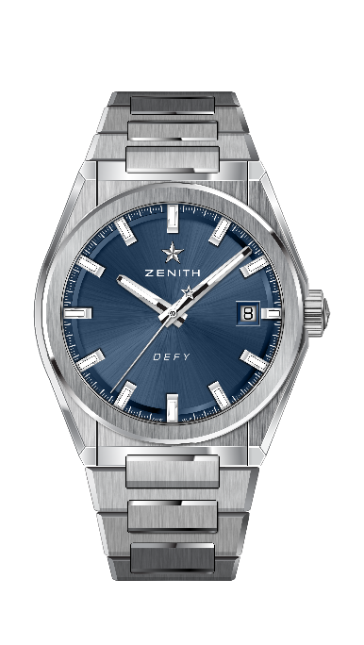
DEFY CLASSIC
TECHNISCHE DETAILS

Referenz: 95.9000.670/51.M9000

KEY POINTS
Neues, skelettiertes Elite Kaliber
Neues, gebürstetes 41mm Titangehäuse
Anker und Ankerrad aus Silizium

UHRWERK
Elite 670 SK, Automatik
Kaliber: 11 ½``` (Durchmesser: 25.60mm)
Höhe des Uhrwerks: 3.88mm
Anzahl der Einzelteile: 187
Lagersteine: 27
Frequenz: 28,800 A/h (4Hz)
Gangreserve: min. 48 Stunden
Oberflächendekor: Automatikschwungmasse mit Streifenschliff

FUNKTIONEN
Stunden- und Minutenanzeige aus dem Zentrum
Zentraler Sekundenzeiger
Datumsanzeige bei 3 Uhr

GEHÄUSE, ZIFFERBLATT & ZEIGER
Durchmesser: 41mm
Zifferblattöffnung: 32.5mm
Höhe: 10.75mm
Uhrglas: Gewölbtes und beidseitig entspiegeltes Safirglas
Gehäuseboden: Safirglas
Material: Gebürstetes Titan
Wasserfestigkeit: 10 ATM
Zifferblatt: Blau, mit Sonnenschliff
Stundenindicés: Rhodiniert, facettiert und mit Super-LumiNova® SLN C1 belegt
Zeiger: Rhodiniert, facettiert und mit Super-LumiNova® SLN C1 belegt

ARMBAND & SCHLIESSE
Referenz: 27.95.9000.670
Titan Gliederarmband

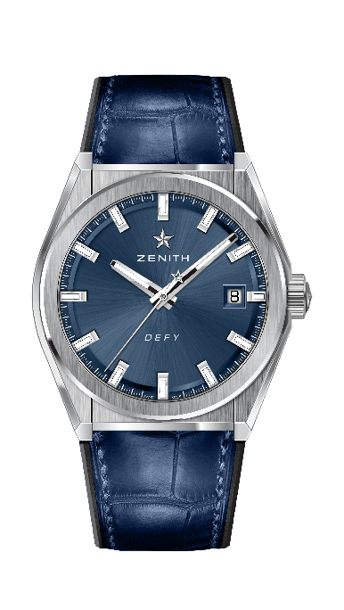
DEFY CLASSIC
TECHNISCHE DETAILS

Referenz: 95.9000.670/51.R584

KEY POINTS
Neues, skelettiertes Elite Kaliber
Neues, gebürstetes 41mm Titangehäuse
Anker und Ankerrad aus Silizium

UHRWERK
Elite 670 SK, Automatik
Kaliber: 11 ½``` (Durchmesser: 25.60mm)
Höhe des Uhrwerks: 3.88mm
Anzahl der Einzelteile: 187
Lagersteine: 27
Frequenz: 28,800 A/h (4Hz)
Gangreserve: min. 48 Stunden
Oberflächendekor: Automatikschwungmasse mit Streifenschliff

FUNKTIONEN
Stunden- und Minutenanzeige aus dem Zentrum
Zentraler Sekundenzeiger
Datumsanzeige bei 3 Uhr

GEHÄUSE, ZIFFERBLATT & ZEIGER
Durchmesser: 41mm
Zifferblattöffnung: 32.5mm
Höhe: 10.75mm
Uhrglas: Gewölbtes und beidseitig entspiegeltes Safirglas
Gehäuseboden: Safirglas
Material: Gebürstetes Titan
Wasserfestigkeit: 10 ATM
Zifferblatt: Blau, mit Sonnenschliff
Stundenindicés: Rhodiniert, facettiert und mit Super-LumiNova® SLN C1 belegt
Zeiger: Rhodiniert, facettiert und mit Super-LumiNova® SLN C1 belegt

ARMBAND & SCHLIESSE
Armband: Referenz 27.00.2218.584
Blaues Alligatorenleder mit Kautschukfutter
Schließe: Referenz 27.95.0018.930
Titan Doppelfaltschließe

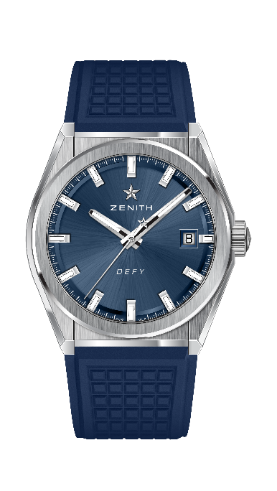
DEFY CLASSIC
TECHNICAL DETAILS

Reference: 95.9000.670/51.R790

KEY POINTS
Neues, skelettiertes Elite Kaliber
Neues, gebürstetes 41mm Titangehäuse
Anker und Ankerrad aus Silizium

UHRWERK
Elite 670 SK, Automatik
Kaliber: 11 ½``` (Durchmesser: 25.60mm)
Höhe des Uhrwerks: 3.88mm
Anzahl der Einzelteile: 187
Lagersteine: 27
Frequenz: 28,800 A/h (4Hz)
Gangreserve: min. 48 Stunden
Oberflächendekor: Automatikschwungmasse mit Streifenschliff

FUNKTIONEN
Stunden- und Minutenanzeige aus dem Zentrum
Zentraler Sekundenzeiger
Datumsanzeige bei 3 Uhr

GEHÄUSE, ZIFFERBLATT & ZEIGER
Durchmesser: 41mm
Zifferblattöffnung: 32.5mm
Höhe: 10.75mm
Uhrglas: Gewölbtes und beidseitig entspiegeltes Safirglas
Gehäuseboden: Safirglas
Material: Gebürstetes Titan
Wasserfestigkeit: 10 ATM
Zifferblatt: Blau, mit Sonnenschliff
Stundenindicés: Rhodiniert, facettiert und mit Super-LumiNova® SLN C1 belegt
Zeiger: Rhodiniert, facettiert und mit Super-LumiNova® SLN C1 belegt

ARMBAND & SCHLIESSE
Armband: Referenz 27.00.2218.790
Blaues Blauer Naturkautschuk
Schließe: Referenz 27.95.0018.930
Titan Doppelfaltschließe

